Муниципальное бюджетное дошкольное образовательное учреждение
детский сад № 6 «Солнышко»

Проектная деятельность в старшей группе
«Маленькие огородники»

Подготовила и провела:
Воспитатель: Волкова М.А.

Лукоянов 2015год

Тип проекта –долгосрочный , познавательно-исследовательский
Участники проекта – дети старшей группы, воспитатели, педагог дополнительного образования.
Формы работы – познавательная, продуктивная, исследовательская, игровая.
Актуальность проекта.
Экологическое образование детей дошкольного возраста имеет важное значение, так как в этот период ребёнок проходит самый интенсивный духовный и интеллектуальный путь развития. Самоценность дошкольного детства очевидна: первые семь лет в жизни ребенка – это период его бурного роста и интенсивного развития, период непрерывного совершенствования физических и психических возможностей, начало становления личности. В этот период формируются первоосновы экологического мышления, сознания, экологической культуры.
Большинство современных детей редко общается с природой. А ведь экологическое воспитание начинается со знакомства с объектами ближайшего окружения, с которыми ребенок сталкивается каждый день. В любом городе, поселке можно найти интересные для наблюдений природные объекты: деревья, травы, насекомых, птиц. Огромную роль в экологическом образовании детей дошкольного возраста играет практическая, исследовательская деятельность в природных условиях.
Ведь в процессе детского исследования ребенок получает конкретные познавательные навыки: учится наблюдать, рассуждать, планировать работу, учится прогнозировать результат, экспериментировать, сравнивать, анализировать, делать выводы и обобщения, словом развивает познавательные способности.
Как известно, "самое лучшее открытие то, которое ребенок делает сам". Каждую весну дома на подоконнике у мам и бабушек расцветает зеленый ковер, рассада в ящичках различной формы и окраса, но детям строго настрого наказывают не трогать эти интересные растения. А интерес и любопытство с каждым годом все сильнее, ребята сами бы с удовольствием посадили бы чудо растение, поливали его, ухаживали за ним.

Поэтому я организовала работу по проекту «Маленькие огородники». Тема была выбрана не случайно, мне хотелось систематизировать знания детей об особенностях выращивание овощей, дать возможность увидеть и что наиболее важно стать самим участниками этого процесса, самим полностью пройти этот долгий путь, воспитывать трудолюбие, создавать условия для общения ребёнка с природой.

Я поставила цель: научить детей выращивать и ухаживать за растениями, быть находчивыми и трудолюбивыми, формировать интерес к природе. Воспитывать любознательную и активную личность которая сама задает вопросы и пытается сама на них ответить, конечно же с моей совершенно незаметной помощью.
Нет ничего увлекательнее чем наблюдать как детки в поисках решения возникших сложностей предлагают самые немыслимые пути.
Проект позволил проявить активность, инициативу.

Цель проекта:
- создать в дошкольном учреждении условия для детей в летний период для занятий огороднической деятельностью,
- стимулировать познавательный интерес к исследовательской деятельности;
- поощрять стремления оказывать посильную помощь родителям в работе на приусадебном участке и активности в огородных делах на территории ДОУ;
- расширять знания об овощах, фруктах, растениях.
Задачи проекта:
- знакомство детей с элементарной огороднической деятельностью,
- обобщить и систематизировать знания детей об особенностях произрастания овощей,
- научить правильно высаживать семена в огород;
- дать возможность экспериментально найти оптимальные погодные условия для роста растений;
- воспитание уважения к труженикам садов, огородов, полей,
- воспитание трудолюбия, инициативы.
Проблема: недостаточные представления детей об овощах и фруктах, об особенностях их произрастания, не достаточная сформированность познавательного интереса и трудовых навыков.

Ожидаемые результаты реализации проекта:
· Получение знаний детей о жизни растений.
· Создание необходимых условий в группе и на участке для наблюдений за жизнью растений, и возможностью ухаживать за ними.
· Развить познавательный интерес у детей, любознательность, коммуникативные навыки.
· Развить умение правильно пользоваться простейшими орудиями труда по обработке почвы и ухода за растениями.

Работа с родителями:
Консультации для родителей: «Воспитание эстетического вкуса у детей в процессе труда на огороде»
«Игра и труд»
«Как воспитать трудолюбивого ребенка»

Рекомендации: вместе с детьми приготовить блюда из овощей ( салаты, щи, борщ и др.)

Этапы работы над проектом.
1 этап подготовительный
- Беседы с детьми, выявление знаний детей о растениях.
- Сбор художественной литературы, иллюстративного материала по данной теме, дидактических игр.
- Подготовить семена для посадки.
- Просмотр презентации «Как прорастают семена»
- Опыт – наблюдение за ростом лука.
Цель: учить детей замечать изменения, которые происходят у прорастающих луковиц, на примере лука формировать у детей обобщенное представление о комплексе условий, необходимых растению для роста( свет, вода, тепло, почва) Учить детей делать простые опыты с растениями. Развивать понимание: лишение растения даже одного из условий не позволяет правильно и быстро ему расти. Развивать наблюдательность детей, умение замечать изменения растущих луковиц, устанавливать причинно-следственные связи. Учить детей делать зарисовки лука, пользоваться символами.
- Рассказы детей, как они помогают родителям на огороде.

2 этап исследовательский.
- Беседа «Что такое огород»
- Устройство грядки.
-Эксперимент «Узнаем: какая земля»
Цель: выявить свойства земли (имеет цвет, воздух, сыпучесть)
- Посев семян на грядке.
- Беседа «Кто наши помощники»
- Беседа «Какие условия необходимы для роста растений»
-Опыт «Что делать, если огород не пропалывать?»
Цель: познакомить со значением пропалывания для будущего урожая.
Ход опыта. Систематически пропалывая огород, дети оставляют одну небольшую делянку с посевами нетронутой. Через некоторое время они убеждаются, что сорняки растут значительно быстрее, чем культурные растения. Последние, страдая от недостатка света, становятся тонкими, хилыми, значительно отстают в росте.
Вывод: сорняки мешают нормальному росту посаженных растений.
- Наблюдение за всходами, ростом растений.
-Составление дневника наблюдений за ростом растений.
-Беседа « Такие разные овощи»
Цели: уточнить представления о названиях, форме, вкусе, цвете овощей; развивать речь, активизировать словарный запас.
Назовите овощи, растущие на грядках. Рассмотреть соседние грядки, что на них растет. Сравнить плоды на разных растениях. Чем они отличаются? На одном растении могут быть плоды разной спелости, а значит, разного размера, цвета. Сравнить два вида овощей на разных грядках. Объяснить детям, что это разные сорта одного и того же вида. Найти новые плоды, листья, усики, появление из бутона новых плодов, появление новых цветов
-Наблюдения за растениями на огороде
Цели: учить называть растения, которые растут на огороде.
Вопросы: Что изменилось на огороде? Что здесь выращивают? Какие овощи были посажены? Что можно из них приготовить? Все ли растения есть на грядках? Если некоторые уже убраны, то какие? Какие овощи еще дозревают?

-Настольные, печатные, подвижные игры.
Д/и «Что растет на огороде», «Опиши, я отгадаю», «От семени до овоща» и др. П/и «Огуречик- огуречик», «Мыши в кладовой».

-Драматизация сказки «Репка».

- Разгадывание загадок.
- Продуктивная деятельность: аппликация «Овощи на тарелке», рисование «Любимое растение», работа с раскрасками.
- Сюжетно-ролевые игры - «На даче», «В магазине», «Поливаю огород», «Засолка на зиму»

- Коммуникативная деятельность: составление рассказа «Лето на огороде», разучивание пословиц, потешек, поговорок о труде .

-Художественная литературв: С. Виталий «Огород», С. Сирена «Огород», О. Емельянова «Что растет на огороде». Произведения - Дж. Родари «Чиполлино», загадки, пословицы, поговорки об овощах, фруктах.

3 этап заключительный.
- Сбор урожая (приготовление овощных блюд)
- Развлечение «Веселый огород».
-Фотовыставка.

В результате реализации проекта: Дети научились ухаживать за растениями и познакомились с условиями их содержания, научились подмечать красоту растительного мира. Между детьми укрепились дружеские взаимоотношения, они научились работать совместно.
У них сформировались знания о росте растений в естественных условиях.
Коллектив группы (взрослые и дети) собрали урожай лука, моркови, огурцов, укропа, редиса. Дети с большим удовольствием попробовали овощи и зелень, выращенные своими руками на обед. Они не только сами употребляли в пищу, но и угощали животных зимнего сада.
Все этапы фотографировались и оформлена фотовыставка.

Посев семян на грядку с педагогом дополнительного образования.
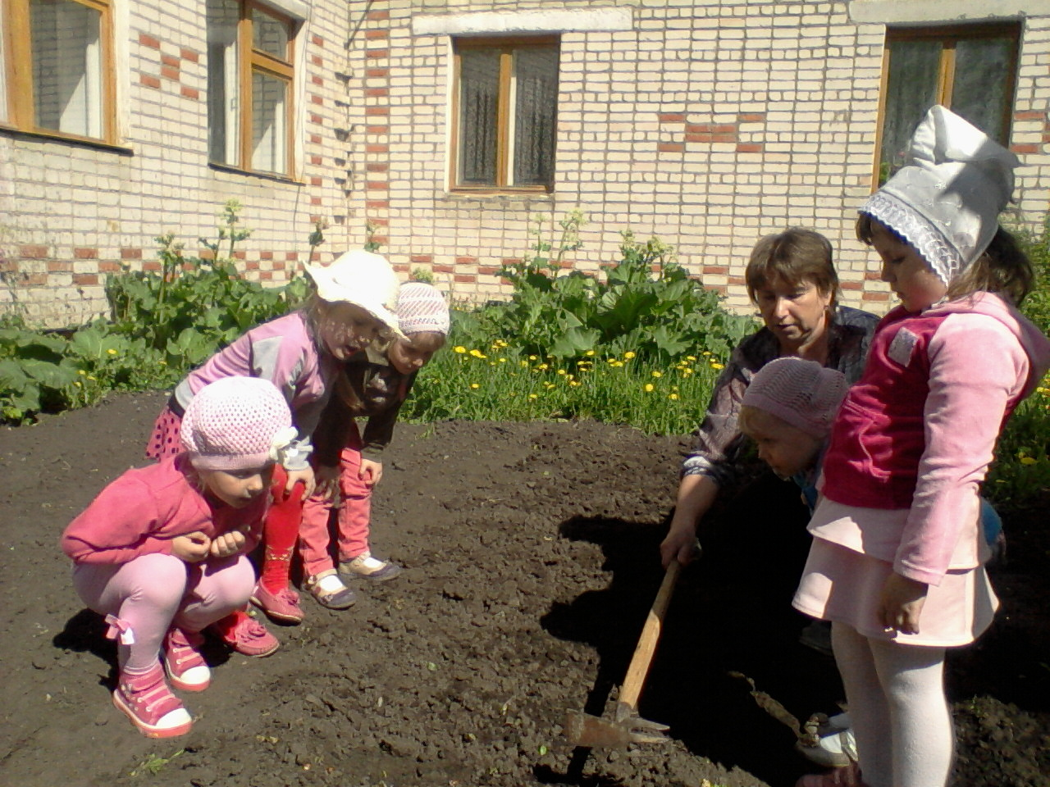
Составление дневника наблюдений за ростом растений.
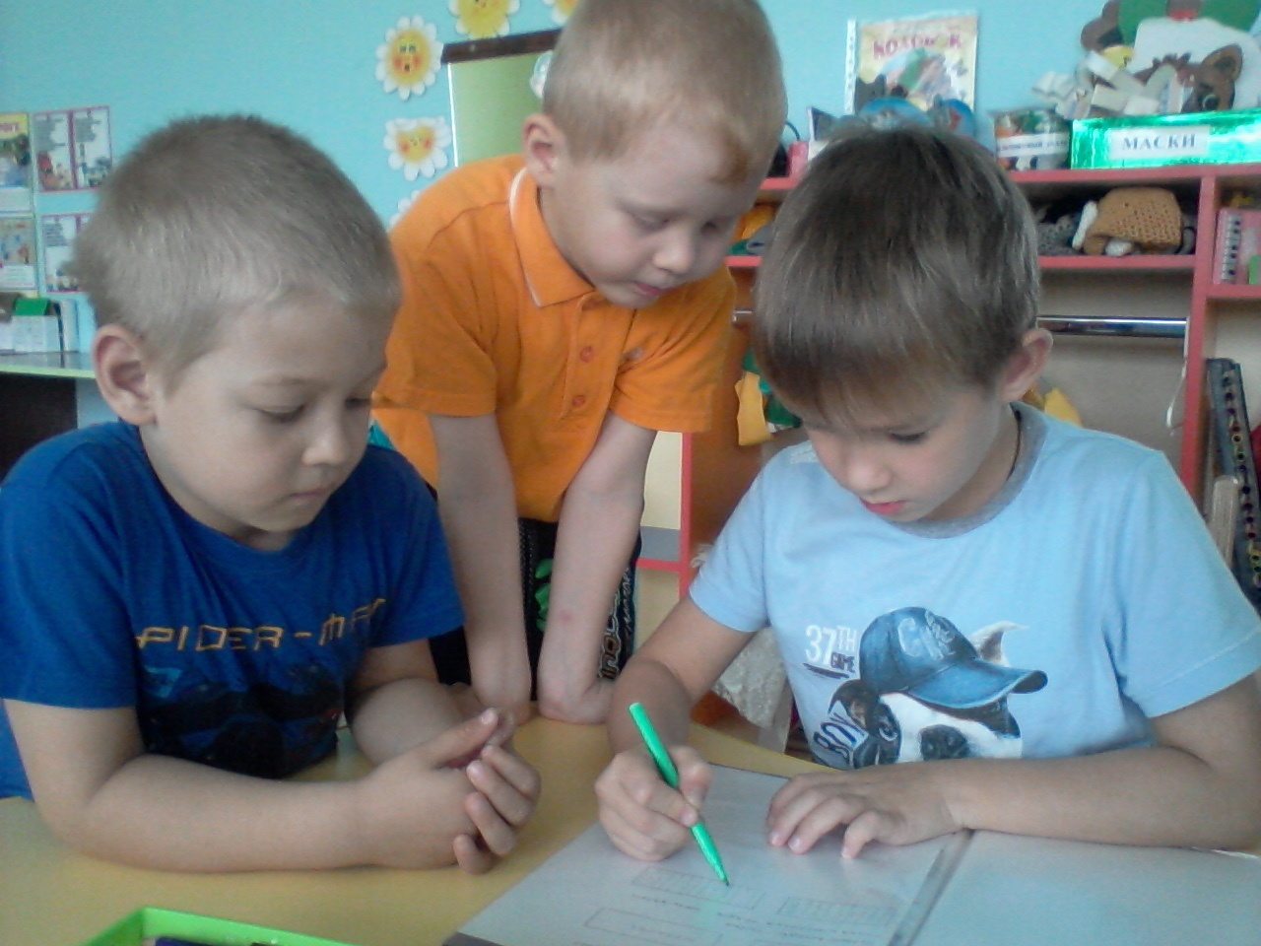

Борьба с сорняками.
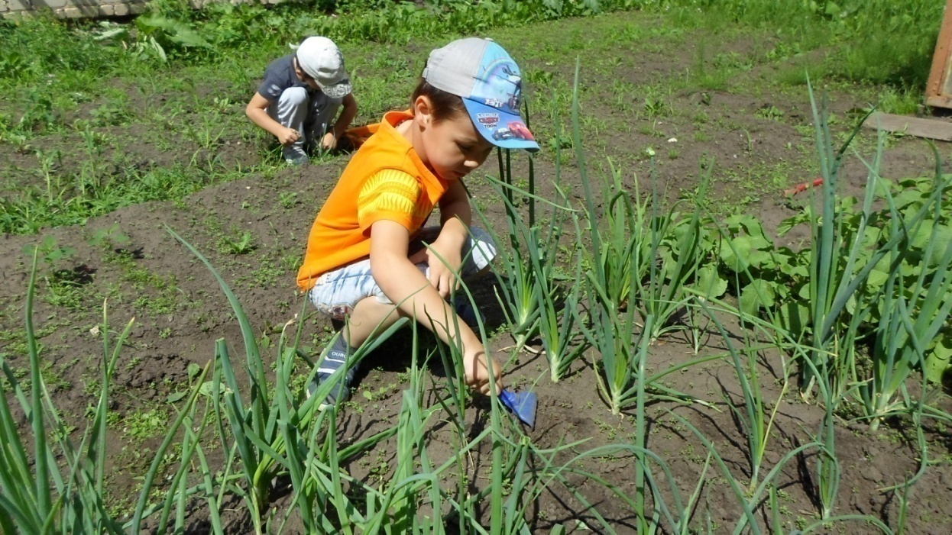
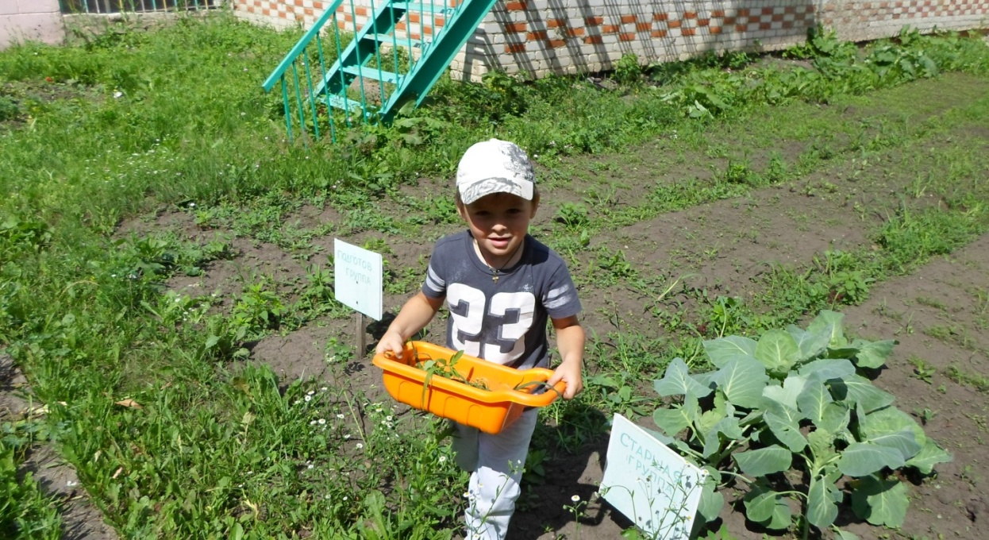
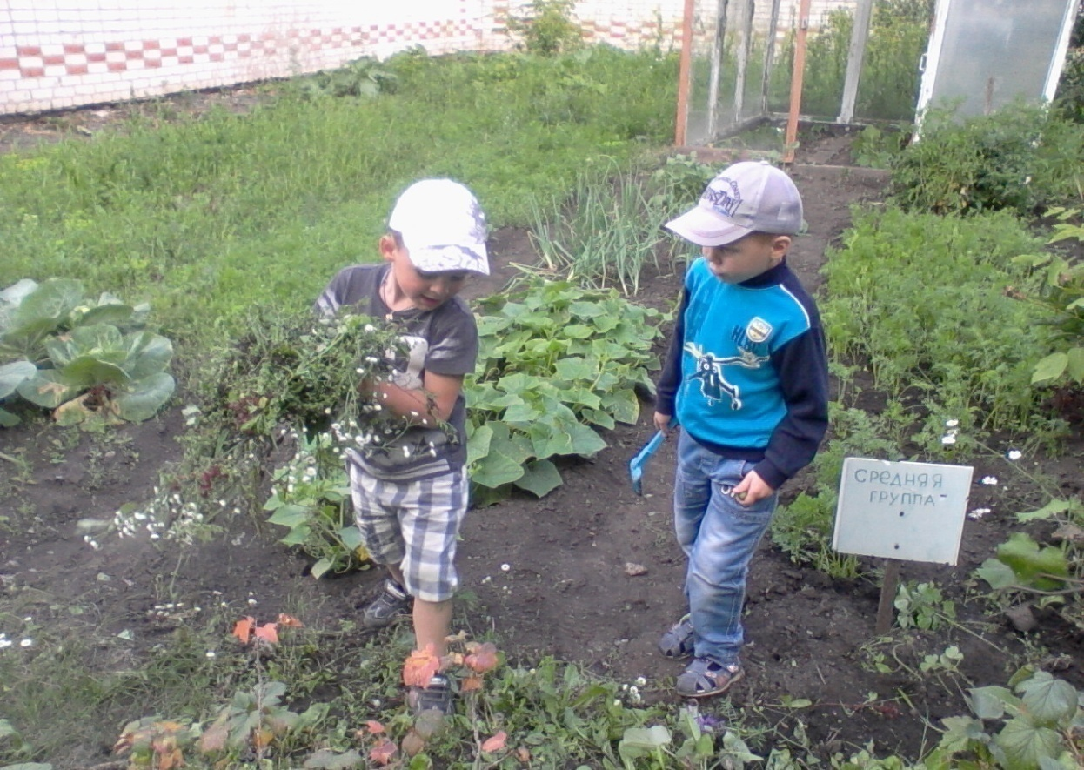

Полив грядок и сбор урожая.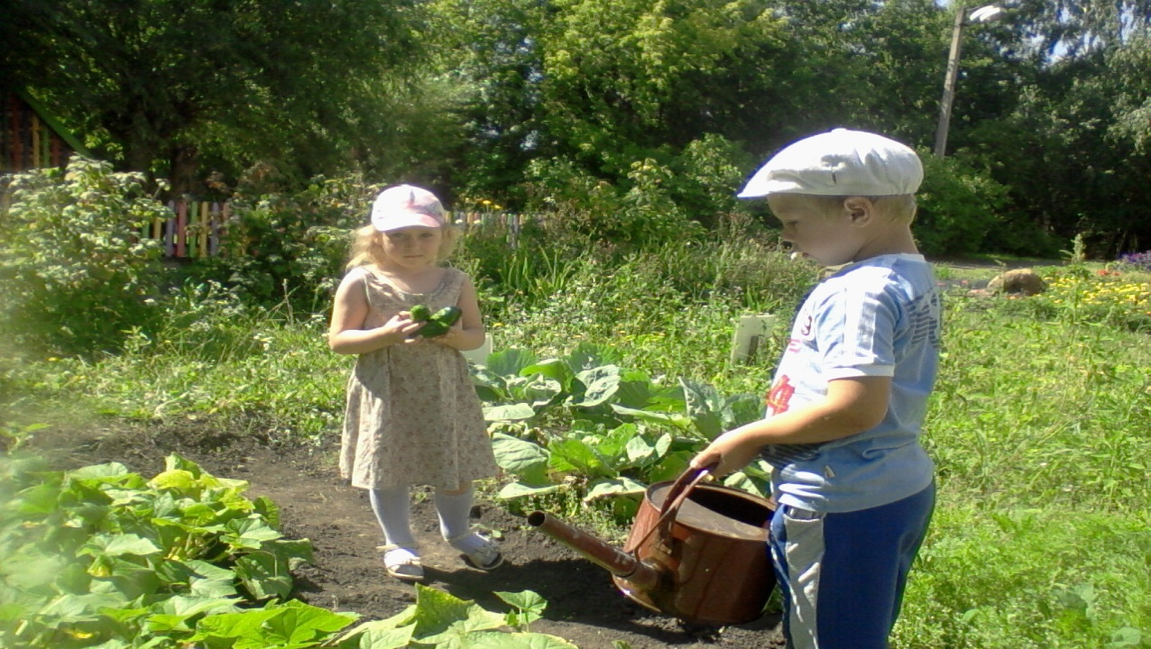

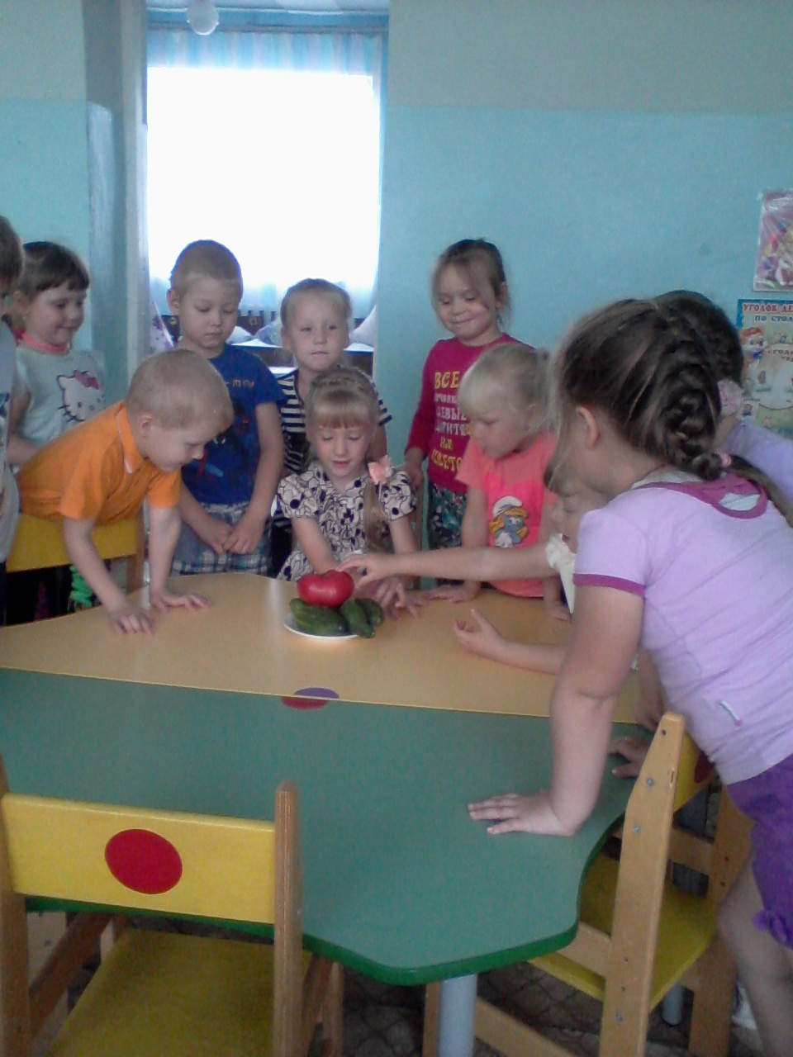

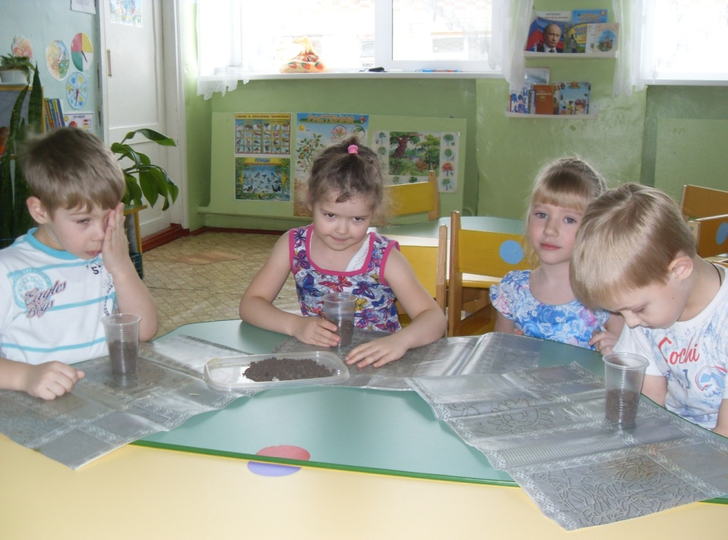
Опыт «Узнаем какая земля»

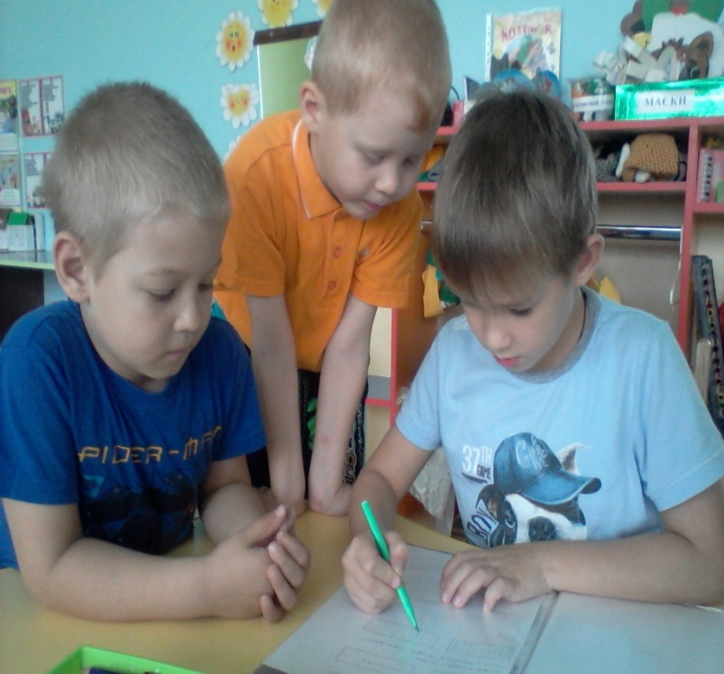
Ведение дневника наблюдений за ростом растений.

Угощение животным зимнего сада.
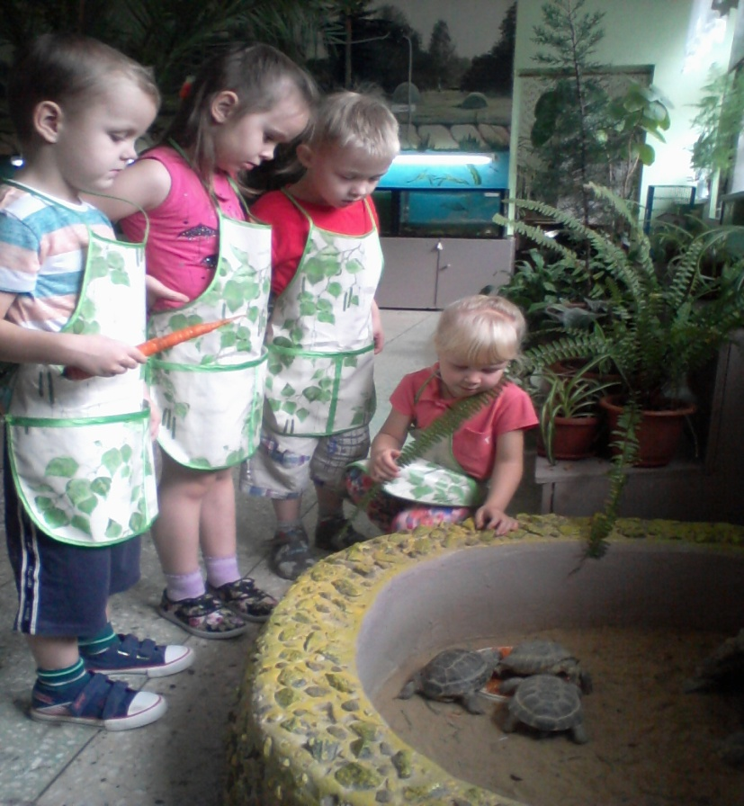

Развлечение «Веселый огород»
